НАЦІОНАЛЬНИЙ ТЕХНІЧНИЙ УНІВЕРСИТЕТ УКРАЇНИ

«КИЇВСЬКИЙ ПОЛІТЕХНІЧНИЙ ІНСТИТУТ

імені Ігоря Сікорського»

Факультет прикладної математики

Кафедра прикладної математики

Звіт

із лабораторної роботи №*3*

із дисципліни «Програмування та підтримка Web-застосувань»

на тему

*Інтерактивні Форми в HTML-документі*

|  |  |
| --- | --- |
| Виконав: | Керівник: |
| студент групи КМ-63 | *асистент Громова В. В.* |
| *Артеменко Я.К.* |  |

Київ — 2017

# **ЗМІСТ**

ЗМІСТ 1

1 ПОСТАНОВКА ЗАДАЧІ 2

1.1 Мета роботи 2

1.2 Завдання на лабораторну роботу 2

2 ОПИС ПРОГРАМИ 3

ВИСНОВКИ 6

Додаток А (відповіді на контрольні питання) 7

Додаток Б (знімки екрану) 8

Додаток В (текст програми) 10

# **ПОСТАНОВКА ЗАДАЧІ**

# Мета робота

Вивчення можливостей, наданих мовою HTML 5, для розробки форм, які забезпечують взаємодію між клієнтом і сервером.

# Завдання на лабораторну роботу

Створити сторінку з елементами форми. При цьому використовувати всі елементи управління, а саме:

1. Теги декларації форми
2. Елементи, створювані тегом input
3. Прості і графічні клавіші
4. Списки вибору
5. Текстові області
6. Прийоми для вирівнювання елементів форми
7. Методи передачі даних GET і POST
8. Сторінка має мати форму з сучасними елементами, визначеними стандартом на HTML 5 – мітки(label)
9. Вказання елементів, обов’язкових для заповнення
10. Використання елементів вибору дати, вибору значень(слів чи словосполучень, що дасть можливість переходу до потрібних розділів сайту з застосуванням JavaScript, який буде розглянутий пізніше) чи адрес і т.п. із заданого списку
11. Введення електронної адреси, введення логіну і паролю, елементи, характерних для організації чата чи розміщення відгуків на вміст чи доповнення по вмісту, визначення рейтингу
12. Всі надписи на елементах виконані кирилицею (на укр., рус. Сторінках сайту), в т.ч. і на клавіші відправлення форми. Надписи на елементах управління латинськими літерами допускаються тільки на англо-мовних сторінках, якщо такі сторінки є на сайті.

# **ОПИС ПРОГРАМИ**

Тема сайту: «Торгово-маркетингове агентство по виробництву та реалізацією дієтичних добавок та дезінфікуючих засобів».

До тегу <head> належить:

1. Контент сайту – російськомовний.
2. Заголовок документу містить в собі текст: «Вопрос-ответ» та містить логотип фірми.

До тегу <body> належить тег <table>, який розмічає верхню частину сторінки на рядки та стовпці, в які буде вноситись інформація, посилання на інші сторінки. За допомогою атрибутів тегу <table> (<table width="100%"" border="0" cellpadding="2" cellspacing="0" frame="void" rules="none">) : width =100% - таблиця займає всю сторінку; border=”0” – використовується для встановлення границь між елементами і даному випадку їх немає; cellpadding=”2” – визначає відстань між границею комірки і її вмістом; cellspacing=”0” – задає відстань між зовнішніми границями комірок. Якщо встановлений border, то товщина границі приймається в розрахунок; frame=”void” – означає не малювати границі; rules=”none” – означає те, що всі границі приховуються. Далі йде вставка логотипу(<td><img src="images/logo1.png" width="200px" alt="Логотип"></td>), який розміщується в верхньому лівому куті та з протилежної сторони розміщується меню сайту з посиланнями на сторінки: «Главная», «Продукты», «О нас», «Вопрос-ответ», «Контакты», які, при натисканні на сторінку «Главная» буде переходити на головну сторінку(її описання в лабораторній роботі №2), а при натисканні на сторінку «Вопрос-ответ» буде переходити на сторінку, на якій користувачу буде надана можливість задати питання, написати зауваження та інше за допомогою форм.

Після верхнього блоку меню йде анімація з розширенням .gif яка є також і зображенням-картою. Сама анімація розміщена повністю від лівого краю до правого з висотою в 400 пікселів. На лівій половині анімації буде посилання на один сайт, а з другої половини анімації буде посилання на інший сайт.

Далі, за допомогою тегу <article> йде текст, який описує самі форми та для чого воно потрібно. Цей текст знаходиться посередині сторінки за допомогою атрибуту align (align="middle").

Після тексту починається блок форм, який починається з тегу <form> (<form action="#" method="POST">). Пункти, які являються обов’язковими для заповнення, будуть позначені червоною зірочкою, яка створюється наступним чином: <em><font color="red">*</font>. За допомогою тегу <fieldset> ми створюємо блок, заголовок якого задається за допомогою тегу <legend>. Першим таким блоком буде блок під назвою «Контактная информация». Тут користувачу потрібно ввести своє ім’я, прізвище, номер мобільного телефону та адресу електронної скриньки. Для ім’я та прізвища використовується <input type="text" name="firstname/lastname" maxlength="20" required placeholder="Введите имя">;для телефону: <input type="tel" name="phone number" placeholder="Введите моблиный номер" maxlength="20">; і для адресу електронної скриньки: <input type="email" name="email" required placeholder="Введите Email">.

Для вирівнювання елементів форми використовуються таблиці.

Далі йде блок під назвою «Персональная информация». В цьому блоці користувачу потрібно ввести дату свого народження та вибрати стать. Для вибору дати народження використовується: <input type="date" name="birthday" required>; а для вибору статі використовується клавіші, які задаються наступним чином: <input type="radio" name="sex" value="Male">Мужчина<br><input type="radio" name="sex" value="Female">Женщина. Для вирівнювання теж використовується таблиця.

Наступний блок використовується для вибору препарату і має назву «Выбор препарата». У формі користувачу надається список, який розгортається і має кілька варіантів. Ця форма створюється за допомогою тегу <select> та варіантів, які створюються за допомогою <option>. У даному випадку цей шматок має такий вигляд: <select name="drug"><option selected disabled>Не выбрано</option><option value="БАКТРИЛОН">Бактрилон</option><option value="OMEGA 3">Омега 3</option></select>.

Передостанній блок має назву «Замечания и предложения» і надає можливість користувачу написати відгук про сайт або продукцію, завантажити картинку. Текст вводиться в вікно, яке задається за допомогою тегу <textarea>. В даному випадку частина коду має такий вигляд: <textarea cols="80" rows="10" required placeholder="Напишите ваше мнение о нас." wrap="hard"></textarea><br><input type="file" name="photo">

І, нарешті, остання частина має назву «Оцените нас» і в ній користувач може поставити оцінку від 1 до 10 за допомогою повзунка з кроком 1, який задається наступним чином: <p>1<input type="range" min="1" max="10" step="1" value="5">10</p>.

Клавіша відправки форми є графічною і задається так: <p><input type="image" name="submit" src="images/submit.png" width="100px" height="30px"></p>.

Після форм йде блок, який виділено сірим та темно-сірим кольором(сірий має висоту в 50 пікселів, а темно-сірий висоту в 300 пікселів). Та частина, що має темно-сірий колір, розділена на 4 частини, в перших трьох розміщено текст, а в останній посилання на сторінку в соціальній мережі, на яку перейти можна, натиснувши на картинку соціальної мережі. Цей блок задається за допомогою таблиці.

Сама нижня частина сторінки задається за допогою тегу <footer> і містить в собі текст «©Все права защищены» та «Контактируйте нас», які знаходяться по ліву та праву сторону відповідно відносно центру, а по центру знаходиться картинка, при натисканні на яку, користувач повертається догори сторінки. Це організовано наступним чином: <a href="#"><img src="images/up.png"></a>.

# **ВИСНОВКИ**

На цій лабораторній роботі було здобуто навички по створенню форм для забезпечення взаємодії між клієнтом та сервером, які представляються мовою HTML 5. Також було вивчено методи передачі даних за допомогою GET і POST.

# Додаток А (відповіді на контрольні питання)

1. Тег <form> встановлює на сторінці форму. Форма призначена для обміну даними між користувачем та мережею.
2. Текстові поля, різні кнопки, перемикачі та прапорці.
3. Кнопки, прапорці, поля для завантаження файлу, поле з зображенням, текстове поле, яке використовується для введення паролів, перемикачі та ін.
4. Створюється клавіша для відправлення форми на сервер.
5. Створення пунктів, за яких можна вибрати лише один.
6. Виконується за правилами протоколу HTTP і складається з запитів та відповідей серверу.
7. Створює на веб-сторінці кнопки і по своїй дії нагадує результат, який отримується за допомогою тегу <input>.
8. В атрибуті type записуємо image і додаємо посилання на картинку.
9. Можливість вибору кількох варіантів.
10. В текстовому полі допустимо робити перенос рядка і вони зберігаються при відправці даних на сервер.
11. За допомогою таблиць та стилів.
12. Призначений для отримання потрібної інформації і передачі даних в адресному рядку.
13. Посилає на сервер дані в запиті браузера. Дозволяє відправляти велику кількість даних.
14. Поле для пошуку та поле для вибору календарної дати.
15. Встановлює зв’язок між визначеною міткою, в якості якої виступає текст, і елементом форми. Такий зв’язок необхідний для того, щоб змінювати значення елементів форми при натисканні курсором мишки на текст.

# Додаток Б (знімки екрану)

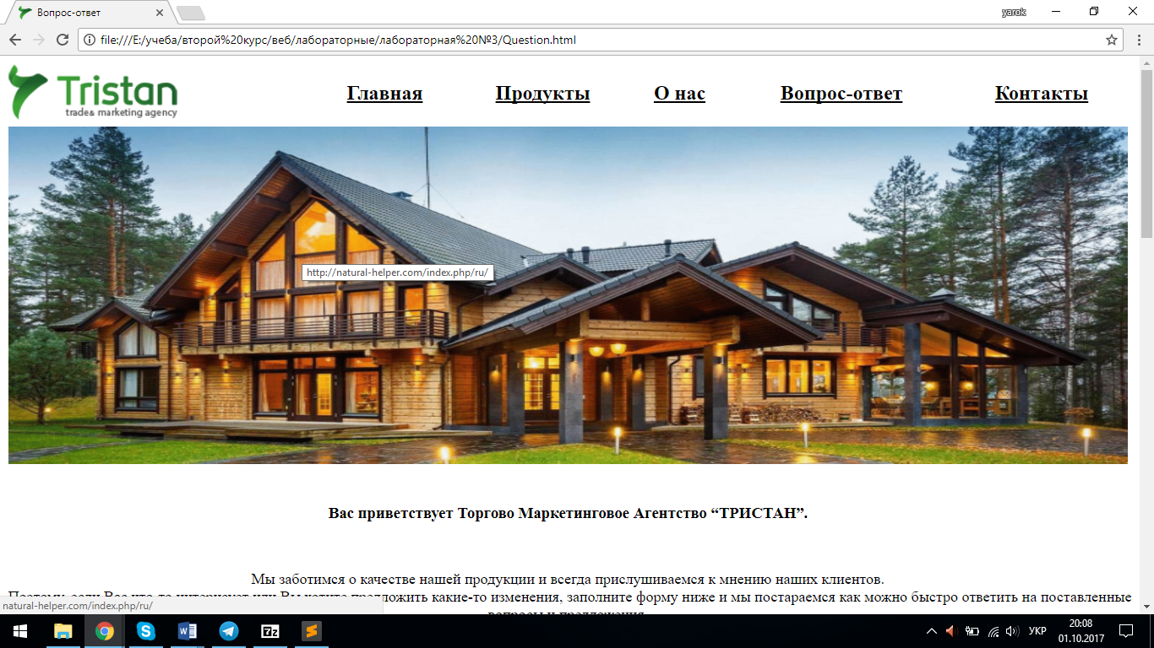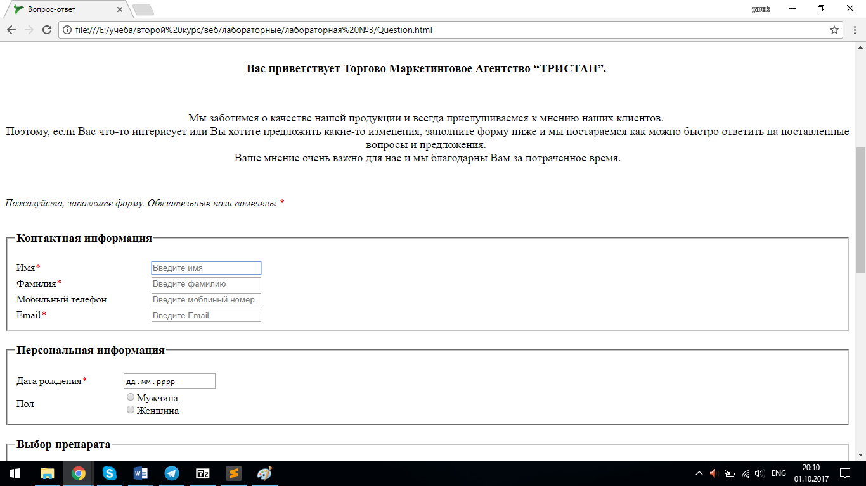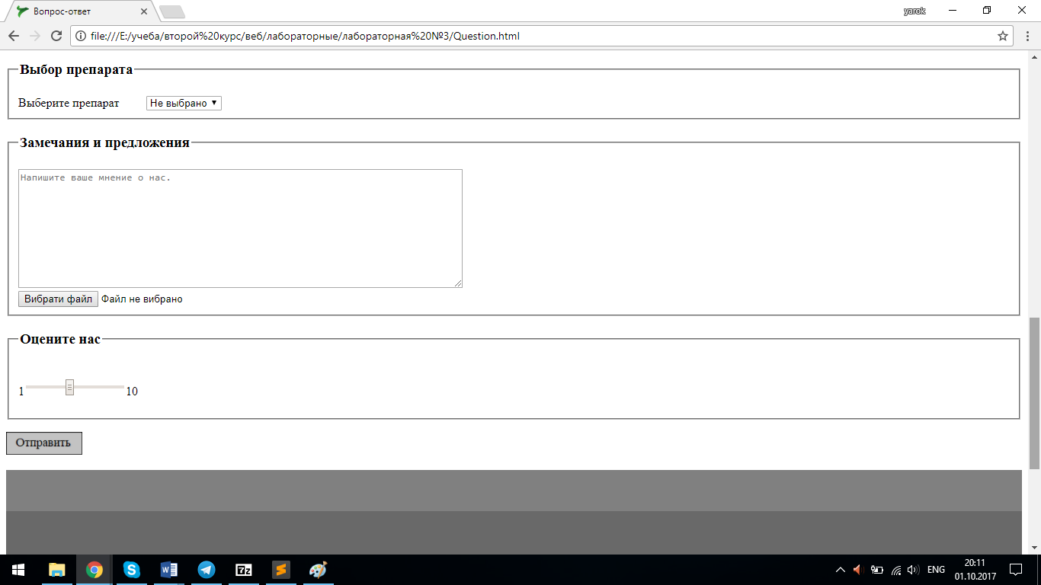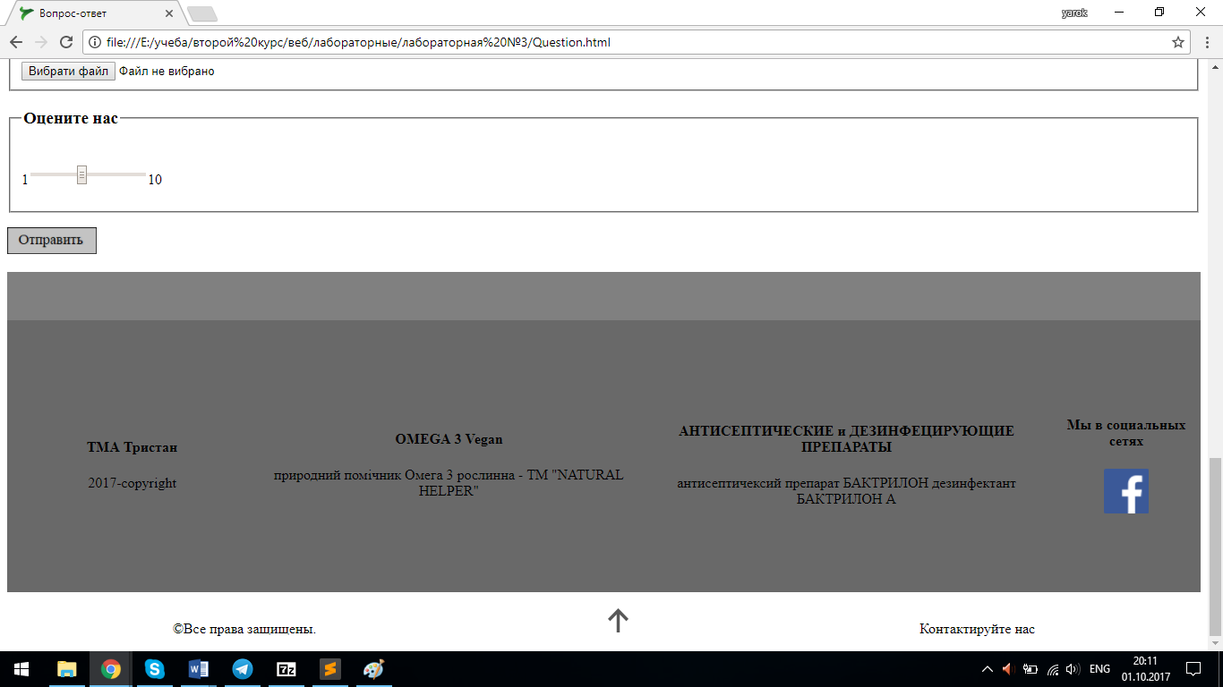

# Додаток В (текст програми)

<!DOCTYPE html>

<html>

<head>

<meta charset="utf-8">

<title>Вопрос-ответ</title>

<meta name="discription" content="ТОВ ТМА Тристан">

<meta name="keywords" content="">

<link rel="shortcut icon" href="images/logotop.ico">

</head>

<body link="#000" alink="#000" vlink="#000">

<table width="100%"" border="0" cellpadding="2" cellspacing="0" frame="void" rules="none">

<!-- Menu -->

<tr>

<td><img src="images/logo1.png" width="200px" alt="Логотип"></td>

<td align="middle"><a href="tristan.html"><h2><b>Главная</b></h2></a></td>

<td align="middle"><a href="#"><h2><b>Продукты</b></h2></a></td>

<td align="middle"><a href="#"><h2><b>О нас</b></h2></a></td>

<td align="middle"><a href="Question.html"><h2><b>Вопрос-ответ</b></h2></a></td>

<td align="middle"><a href="#"><h2><b>Контакты</b></h2></a></td>

</tr>

<!--изображение-карта-->

<tr>

<td colspan="6"><img src="images/Animation (1).gif" usemap="#map" height="400px" width="100%" alt="Дом"></td>

<td><map name="map">

<area shape="rect" coords="0,0,650,400" href="http://natural-helper.com/index.php/ru/" title="http://natural-helper.com/index.php/ru/" alt="http://natural-helper.com/index.php/ru/">

<area shape="rect" coords="650,0,1400,400" href="http://htmlbook.ru/content/karty-izobrazheniya" title="http://htmlbook.ru/content/karty-izobrazheniya" alt="http://htmlbook.ru/content/karty-izobrazheniya">

</map></td>

</tr>

<tr>

<td colspan="6" height="100px" align="middle"><h3>Вас приветствует Торгово Маркетинговое Агентство “ТРИСТАН”.</h3> </td>

</tr>

</table>

<article>

<p align="middle"><font size="4"> Мы заботимся о качестве нашей продукции и всегда прислушиваемся к мнению наших клиентов. <br>

Поэтому, если Вас что-то интерисует или Вы хотите предложить какие-то изменения, заполните форму ниже и мы постараемся как можно быстро ответить на поставленные вопросы и предложения. <br>

Ваше мнение очень важно для нас и мы благодарны Вам за потраченное время.</font></p>

</article>

<form action="#" method="POST">

<p><br><br><i>Пожалуйста, заполните форму. Обязательные поля помечены </i><em><font color="red">*</font></em></p>

<fieldset>

<legend><h3>Контактная информация</h3></legend>

<table width="30%" border="0" cellpadding="2" cellspacing="0" frame="void" rules="none">

<tr>

<td align="left"><label for="name">Имя<em><font color="red">*</font></em></label></td>

<td align="left"><input type="text" name="firstname" maxlength="20" required placeholder="Введите имя"><br></td>

</tr>

<tr>

<td align="left" width="100%"><label for="lastname">Фамилия<em><font color="red">*</font></em></label></td>

<td align="left" ><input type="text" name="lastname" maxlength="20" required placeholder="Введите фамилию"><br></td>

</tr>

<tr>

<td align="left"><label for="telephone">Мобильный телефон</label></td>

<td align="left"><input type="tel" name="phone number" placeholder="Введите моблиный номер" maxlength="20"><br></td>

</tr>

<tr>

<td align="left"><label for="email">Email<em><font color="red">*</font></em></label></td>

<td align="left"><input type="email" name="email" required placeholder="Введите Email"></td>

</tr>

</table>

</fieldset>

<fieldset>

<legend><h3>Персональная информация</h3></legend>

<table width="30%" border="0" cellpadding="2" cellspacing="0" frame="void" rules="none">

<tr>

<td align="left"><label for="birthday">Дата рождения<em><font color="red">*</font></em></label></td>

<td align="left"><input type="date" name="birthday" required><br></td>

</tr>

<tr>

<td align="left"><label for="sex">Пол</label></td>

<td><input type="radio" name="sex" value="Male">Мужчина<br><input type="radio" name="sex" value="Female">Женщина<br></td>

</tr>

</table>

</fieldset>

<fieldset>

<legend><h3>Выбор препарата</h3></legend>

<label for="drug">Выберите препарат&emsp;&emsp;</label>

<select name="drug">

<option selected disabled>Не выбрано</option>

<option value="БАКТРИЛОН">Бактрилон</option>

<option value="OMEGA 3">Омега 3</option>

</select>

</fieldset>

<fieldset>

<legend><h3>Замечания и предложения</h3></legend>

<textarea cols="80" rows="10" required placeholder="Напишите ваше мнение о нас." wrap="hard"></textarea><br>

<input type="file" name="photo">

</fieldset>

<fieldset>

<legend><h3>Оцените нас</h3></legend>

<p>1<input type="range" min="1" max="10" step="1" value="5">10</p>

</fieldset>

<p><input type="image" name="submit" src="images/submit.png" width="100px" height="30px" alt="Отправить" title="Отправить форму"></p>

</form>

<table width="100%" border="0" cellpadding="2" cellspacing="0" frame="void" rules="none">

<tr>

<td colspan="6" height="50px" bgcolor="grey"></td>

</tr>

<tr>

<td colspan="2" width="300px" height="300px" bgcolor="#696969" align="middle"><h4>ТМА Тристан</h4> 2017-copyright</td>

<td colspan="1" height="300px" bgcolor="#696969" align="middle"><h4>OMEGA 3 Vegan</h4> природний помічник Омега 3 рослинна - ТМ "NATURAL HELPER" </td>

<td colspan="1" height="300px" bgcolor="#696969" align="middle"><h4>АНТИСЕПТИЧЕСКИЕ и ДЕЗИНФЕЦИРУЮЩИЕ ПРЕПАРАТЫ</h4>антисептичексий препарат БАКТРИЛОН дезинфектант БАКТРИЛОН А</td>

<td colspan="2" height="300px" bgcolor="#696969" align="middle"><h4>Мы в социальных сетях</h4><a href="https://www.facebook.com/natural.caps.salyush/"> <img src="images/fbicon.png" height="50px" width="50px" align="middle" alt="facebook" title="https://www.facebook.com/natural.caps.salyush/"> </a></td>

</tr>

</table>

<footer>

<p align="middle">©Все права защищены.&emsp;&emsp;&emsp;&emsp;&emsp;&emsp;&emsp;&emsp;&emsp;&emsp;&emsp;&emsp;&emsp;&emsp;&emsp;&emsp;&emsp;&emsp;&emsp;&emsp; <a href="#"><img src="images/up.png"></a>&emsp;&emsp;&emsp;&emsp;&emsp;&emsp;&emsp;&emsp;&emsp;&emsp;&emsp;&emsp;&emsp;&emsp;&emsp;&emsp;&emsp;&emsp;&emsp;&emsp; Контактируйте нас</p>

</footer>

</body>

</html>